Case 1 – AI-basert stemmegivningsagent
FinTech Hackathon H2026

1. Hva vi har bygget
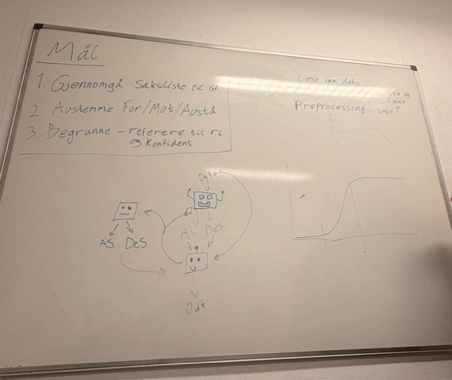
Vi har utviklet en lokal AI-agent som analyserer sakslister fra generalforsamlinger og foreslår FOR / MOT / AVSTÅ, med begrunnelse, relevant NBIM-retningslinje og konfidens.
Figur 1 av en enkel tekning av vår tankeprosess
Løsningen kombinerer to modeller:
- Logistisk regresjon (LR-v2): En rask, forklarbar modell som identifiserer forslag med høy risiko for at NBIM stemmer mot styret.
- AI-agent (Qwen2.5-7B): Vurderer forslag, begrunner anbefalinger med NBIMs retningslinjer og kontrollerer resultatene gjennom en separat vurderingsprosess.
Usikre forslag sendes til menneskelig vurdering. Alle beslutninger loggføres, og systemet avgir aldri stemmer automatisk.
Formålet er å redusere manuelt arbeid ved å prioritere sakene som krever mest oppmerksomhet.

2. Hvordan vi verifiserte løsningen
Vi trente og evaluerte modellen mot NBIMs publiserte stemmehistorikk, med kronologisk oppdeling for å unngå datalekkasje.
Datasett | Periode | Antall forslag | Mot styret | Andel
Trening | 2019–2023 | 7 993 | 477 | 6,0 %
Validering | 2024 | 1 883 | 98 | 5,2 %
Låst test | 2025–2026 | 3 448 | 169 | 4,9 %
Totalt | 2019–2026 | 13 324 | 744 | 5,6 %

2. Modellresultater på låst testsett (2025–2026)
Modell | Average Precision | Presisjon | Recall | F1 | Fanget i topp 15 %
Tilfeldig baseline | 0,05 | – | – | – | 15 %
Forslagstype-baseline | 0,16 | – | – | – | –
LR-v2 (valgt modell) | 0,46 | 56 % | 41 % | 0,47 | 64 %
LR-v2, oppdatert med 2024-data | 0,51 | 50 % | 46 % | 0,48 | 68 %
Vi prioriterer presisjon og recall fremfor accuracy, ettersom en modell som alltid følger styret, allerede oppnår omtrent 95 % accuracy på testsettet. Modellen ble testet én gang på det låste testsettet etter at modellvalget var ferdig. Resultatene kan reproduseres med:
python3 run.py --cli triage-train
python3 run.py --cli triage-holdout

3. Hva vi ville trengt videre
Datagrunnlag: Flere selskapsdata om styreuavhengighet, lederverv og godtgjørelse for å identifisere saker som ikke kan avgjøres ut fra forslagsteksten alene.
Modellforbedring: Utvide regelbiblioteket, kalibrere konfidens og trene modellen på nyere stemmehistorikk.
Praktisk validering: Teste agentens anbefalinger med NBIM-analytikere og måle faktisk tidsbesparelse, feilvarsler og behov for manuell vurdering.
Begrensning: Modellen fanger ikke alle avvik fra styrets anbefaling. Løsningen er derfor et beslutningsstøtteverktøy, ikke en erstatning for menneskelig vurdering.

